Автор: Ишкова Антонина Анатольевна

Организация: МАДОУ «Детский сад №86» г. Сыктывкара

Населенный пункт: Республика Коми, г. Сыктывкар

**Приобщение дошкольников к Коми культуре через**

**настольную игру "Коми мойд" («Коми сказка»)**

В настоящее время воспитание национальной культуры детей представляет собой одну из важных задач воспитания. Основные цели воспитания не могут быть достигнуты без участия национальной культуры и народных традиций, которые зародились на данной территории и являются основой для установления приоритетов менталитета.

Изучение истории и культуры своего народа позволяет понять жизнь, традиции и обычаи собственной культуры, что способствует в дальнейшем с уважением относиться к культурным традициям других народов. В настоящее время уровень воспитательного влияния семьи и национальной культуры значительно снизился, однако работа в дошкольных учреждениях по знакомству детей с культурой своего народа стала более активной.

Дошкольные учреждения являются начальным звеном образовательной системы и имеют важную роль в формировании первых представлений детей о мире вокруг них, их отношении к природе, родной местности и Отчизне. В этом контексте положение Федерального закона "Об образовании" о приоритете воспитания гражданственности, трудолюбия, любви к Родине, окружающей природе и семье оказывается актуальным и необходимым.

Любовь к родной земле, к своей маленькой Родине не является врожденным чувством у детей. С самого раннего детства нужно нацелено воздействовать на человека, чтобы это чувство развивалось. Окружающая среда, образ жизни в семье и взаимоотношения в детском коллективе - все эти факторы подвергаются действию, при формировании чувства любви и привязанности к месту, где ребенок родился и живет.

Дети впитывают ценности и образ жизни своего общества с самого раннего возраста. Все, что нас окружает в детстве, оказывает огромное влияние на нас. Даже если мы уезжаем из родного места на долгие годы, мы все равно сохраняем привязанность к нему и вспоминаем его с теплотой. Все это можно объяснить глубокой привязанностью и любовью к тому, что с самого детства зародилось в наших сердцах и стало нам дорогим.

Чтобы развитие дошкольников было успешным во время знакомства с родным краем, необходимо, чтобы они активно взаимодействовали со своим окружением эмоционально-практическим способом. Это означает, что они должны играть, заниматься предметной деятельностью, общаться и выполнять трудовую деятельность.

Игра - ведущий вид деятельности детей дошкольного возраста.

Игра - это не только источник удовольствия для ребенка, но и важный инструмент для закрепления недавно приобретенных навыков. В процессе игры дети чувствуют себя независимыми, имеют возможность общаться со сверстниками и развивать свои знания и умения. Игра позволяет детям узнавать окружающий мир, изучать различные цвета, формы, свойства и др.

В наше детство мы играли в различные настольные игры, и они до сих пор остаются увлекательными и интересными для современных детей, несмотря на прогресс.

Игра в настольные игры всегда является вызовом и тренировкой качеств личности - способности концентрироваться, мыслить, быть доброжелательным, терпеливым и вежливым. Кроме того, они способствуют обогащению словарного запаса, развитию сообразительности и самостоятельности.

Настольные игры, которые помогают погрузиться в культуру Коми народа, отражают традиции и повседневную жизнь. С помощью этих игр дети узнают основные приемы рыбной ловли, охоты и звероловства, присутствующие в традиционных промыслах. Коми настольные игры способствуют передаче ценного опыта, накопленного предками, от старшего поколения к младшему, касающегося рационального ведения хозяйства на Севере и жизни в гармонии с природой.

Настольная игра "Коми мойд" («Коми сказка»)

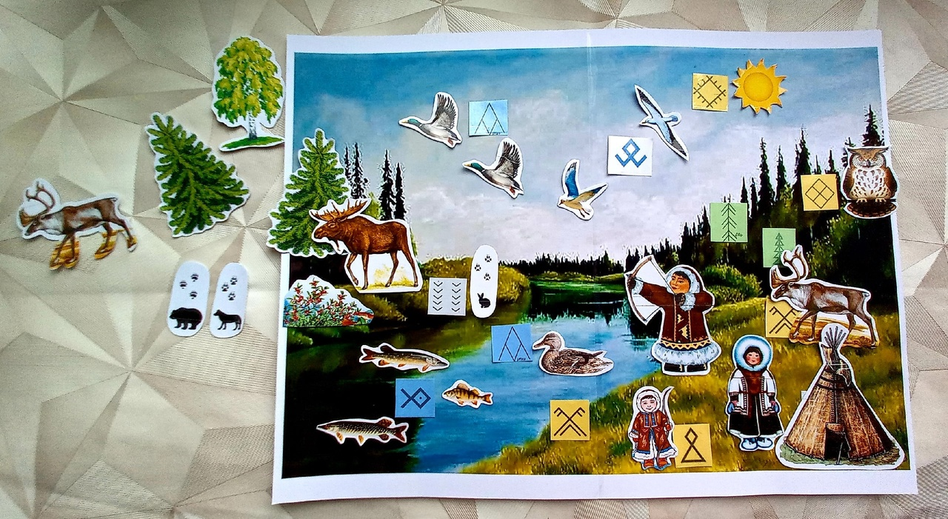

Данное дидактическое пособие предназначено для детей среднего и старшего дошкольного возраста и способствует организации и интересному проведению совместной деятельности между педагогом и детьми.

Цель: расширять и систематизировать знания детей о родном крае.

Задачи:

* расширять и систематизировать знания детей о животном мире;
* воспитывать бережное, уважительное отношение к родному краю;
* познакомить детей с основными элементами Коми орнамента;
* способствовать развитию любознательности, самостоятельности;
* формировать умение составлять связный рассказ;
* развивать память, внимание.

Предложенный материал представляет собой увлекательную и познавательную форму заданий, которые охватывают разнообразные темы о родном Коми крае. Например, они позволяют узнать о животном мире, традициях народа Коми, орнаменте и национальном костюме. В подготовительной группе задания можно усложнять, чтобы расширить знания о родном крае.

Играя в данную игру, дети знакомятся:

• с промыслами: рыболовство, охота;

• с животным миром тайги

• с элементами Коми орнамента.

Играя, дети неосознанно закрепляют свои имеющиеся знания о родном Крае и народных традициях, а также усваивают новые сведения.

В состав дидактического пособия входит игровое поле, изображающее природу республики Коми (формат А3), а также предметные карточки и карточки с орнаментом.

В игре может принимать участие как 1 ребенок, так и несколько.

Участники игры отправляются в путешествие по Коми земле

Для начала игры, необходимо ознакомить детей с содержанием игры, рассказать правила и определить количество участников. После этого проводится демонстрация игровых действий, где воспитатель обучает детей правильному выполнению действий.

1. Воспитатель раскладывает карточки предметы рассказывая сказку о Коми крае.

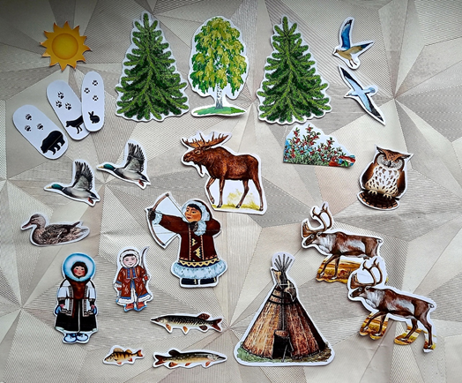

1. Воспитатель знакомит с Коми орнаментом.

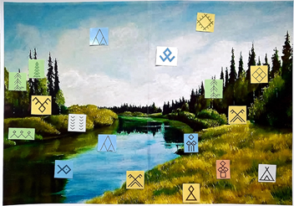

1. Воспитатель рассказывает сказку используя вместо предметных карточек карточки с орнаментом.
2. Воспитатель раскладывает карточки с орнаментом на игровом поле и предлагает детям закрыть их предметными карточками.

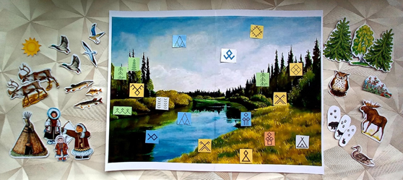

1. Далее инициатива переходит детям.

* Закрой картинки с орнаментом предметными картинками
* Разложи карточки с орнаментом
* Расскажи сказку используя предметные карточки
* Расскажи сказку используя карточки с орнаментом и предметные карточки.

Регулярное применение данной игры способствует полноценному развитию детей, развивает их самостоятельность, инициативу, логическое мышление, способность к самоорганизации, а также является отличным способом проведения времени.

Используемая литература:

1. Ознакомление детей дошкольного возраста с Коми краем. Часть 1. Сыктывкар, 1993.
2. Ознакомление детей дошкольного возраста с Коми краем. Часть 3. Сыктывкар, 1990.
3. Парма: программа развития и воспитания детей в дошкольном образовательном учреждении Республики Коми. – Сыктывкар, 2001. – 224 с.